Resultado da Tomada de Preços

Nº20222505A038HEMNSL

"

O Instituto de Gestão e Humanização – IGH, entidade de direito privado e sem fins

lucrativos, classificado como Organização Social, vem tornar público o resultado da

Tomada de Preço com a finalidade de adquirir bens, insumos e serviços para o

HEMNSL – Hospital Estadual e Maternidade Nossa Senhora de Lourdes, com

endereço à Av. Fuad Rassi, esquina com Rua 02,N° 541, sala 13, Setor Nova Vila,

Goiânia/GO, CEP: 74.653-100.

Bionexo do Brasil Ltda

Relatório emitido em 18/07/2022 12:19

Objeto: MANUTENÇÃO PREDIAL

Tipo de Compra: Cotação via Bionexo/E-mail

**Comprador**

Data da publicação: Goiânia 18 de Julho 2022."

IGH - Maternidade Nossa Senhora De Lourdes (11.858.570/0005-67)

RUA 230, QUADRA 709 LOTE 11 - SETOR NOVA VILA - GOIÂNIA, GO CEP: 74640-210

**Relação de Itens (Confirmação)**

Pedido de Cotação : 220486315

COTAÇÃO Nº17407 MANUTENÇÃO PREDIAL - HEMNSL MAIO/2022

Frete Próprio

Observações: PAGAMENTO: Somente a prazo e por meio de depósito em conta PJ do fornecedor. \*FRETE: Só serão aceitas

propostas com frete CIF e para entrega no endereço: RUA 230 QUADRA 709 LOTE 11 - Setor Nova Vila, Goiânia/GO CEP:

7

4640-210, dia e horário especificado. \*CERTIDÕES: As Certidões Municipal, Estadual de Goiás, Federal, FGTS e Trabalhista

devem estar regulares desde a data da emissão da proposta até a data do pagamento. \*REGULAMENTO: O processo de

compras obedecerá ao Regulamento de Compras do IGH, prevalecendo este em relação a estes termos em caso de

divergência.

Tipo de Cotação: Cotação Normal

Fornecedor : Todos os Fornecedores

Data de Confirmação : Todas

**Faturamento**

**Mínimo**

**Validade da**

**Proposta**

**Condições de**

**Pagamento**

**Fornecedor**

**Prazo de Entrega**

**Frete Observações**

**F A PEREIRA EIRELI**

APARECIDA DE GOIÂNIA - GO

Mega DistribuiÃ§Ã£o e RepresentaÃ§Ã£o -

(62) 32952540

3 dias após

confirmação

1

2

R$ 150,0000

04/06/2022

04/06/2022

30 ddl

CIF

CIF

null

vendas.mega04@gmail.com

**[Mais informações](javascript: f_mais_info(219009))**

**Luciano Damasio Dos Santos Eireli**

JUNDIAÍ - SP

Luciano Damasio Dos Santos - (11) 4526-

20 dias após

confirmação

R$ 1.000,0000

30/60 ddl

null

1

779

luciano@spl.med.br

**[Mais informações](javascript: f_mais_info(225014))**

**Programação**

**de Entrega**

**Preço**

**Unitário Fábrica**

**Preço**

**Valor**

**Total**

**Produto**

**Código**

**Fabricante**

**Embalagem Fornecedor Comentário Justificativa**

**Rent(%) Quantidade**

**Usuário**

CAIXA

ORGANIZADORA

TRANSPARENTE 1

LITROS -

SANREMO -

SANREMO

Rosana De

Oliveira

Moura

CAIXA PLASTICA C/

TAMPA 01 LITRO

F A PEREIRA

EIRELI

R$

R$

R$

195,0000

5

6

11101

-

1

1

SANREMO

-

-

15 Unidade

13,0000 0,0000

08/06/2022

17:06

CAIXA

ORGANIZADORA

TRANSPARENTE 3

LITROS -

SANREMO -

SANREMO

Rosana De

Oliveira

Moura

CAIXA PLASTICA

TRANSPARENTE C/

TAMPA 03 LITROS

F A PEREIRA

EIRELI

R$

R$

R$

285,0000

45339

50770

59955

-

-

-

null

15 Unidade

10 Unidade

10 Unidade

19,0000 0,0000

08/06/2022

17:06

CAIXA PLASTICA

TRANSPARENTE C/

TAMPA 50

LITROS;ESPECIFICAÇÃO:

CAIXA ORGANIZADORA

COM TAMPA E TRAVA DE

CAIXA

ORGANIZADORA

COM TAMPA E

TRAVA 50 LITROS

59 CM

COMPRIMENTO 36

CM DE LARGURA

34 CM DE ALTURA

REF: 975

Rosana De

Oliveira

Moura

F A PEREIRA

EIRELI

R$

R$

R$

800,0000

7

1

SANREMO

-

5

0 LITROS, MATERIAL:

80,0000 0,0000

PLÁSTICO RESISTENTE,

COR TRANSLUCIDA,

DIMENSÕES:ALTURA

4CMX LARGURA36CM

COMPRIMENTO 59CM

08/06/2022

17:06

SANREMO -

SANREMO -

SANREMO

3

CAIXA

ORGANIZADORA

TRANSPARENTE 15

LITROS -

SANREMO -

SANREMO

Rosana De

Oliveira

Moura

CAIXA PLASTICA

TRANSPARENTE COM

TAMPA 15 LITROS

F A PEREIRA

EIRELI

R$

R$

R$

380,0000

8

9

1

SANREMO

-

38,0000 0,0000

08/06/2022

17:06

ORGANIZADOR

PLASTICO C/ 24

COMPARTIMENTOS

48 X 37,5 X 7,5 -

WORKER -

Rosana De

Oliveira

Moura

ORGANIZADOR

PLASTICO C/ 24

COMPARTIMENTOS 48 X

Respondeu

F A PEREIRA

EIRELI

R$

R$

R$

825,0000

60234

46226

-

-

1

1

WORKER incorretamente

o item cotado;

5 Unidade

5 Unidade

165,0000 0,0000

3

7,5 X 7,5 CM

08/06/2022

17:06

WORKER

1

0

POTE EM PLSTICO

REDONDO COM TAMPA

POTE PLASTICO

TRANPARENTE

F A PEREIRA SANREMO

EIRELI

-

R$

R$

R$

49,5000

Rosana De

Oliveira

9,9000 0,0000

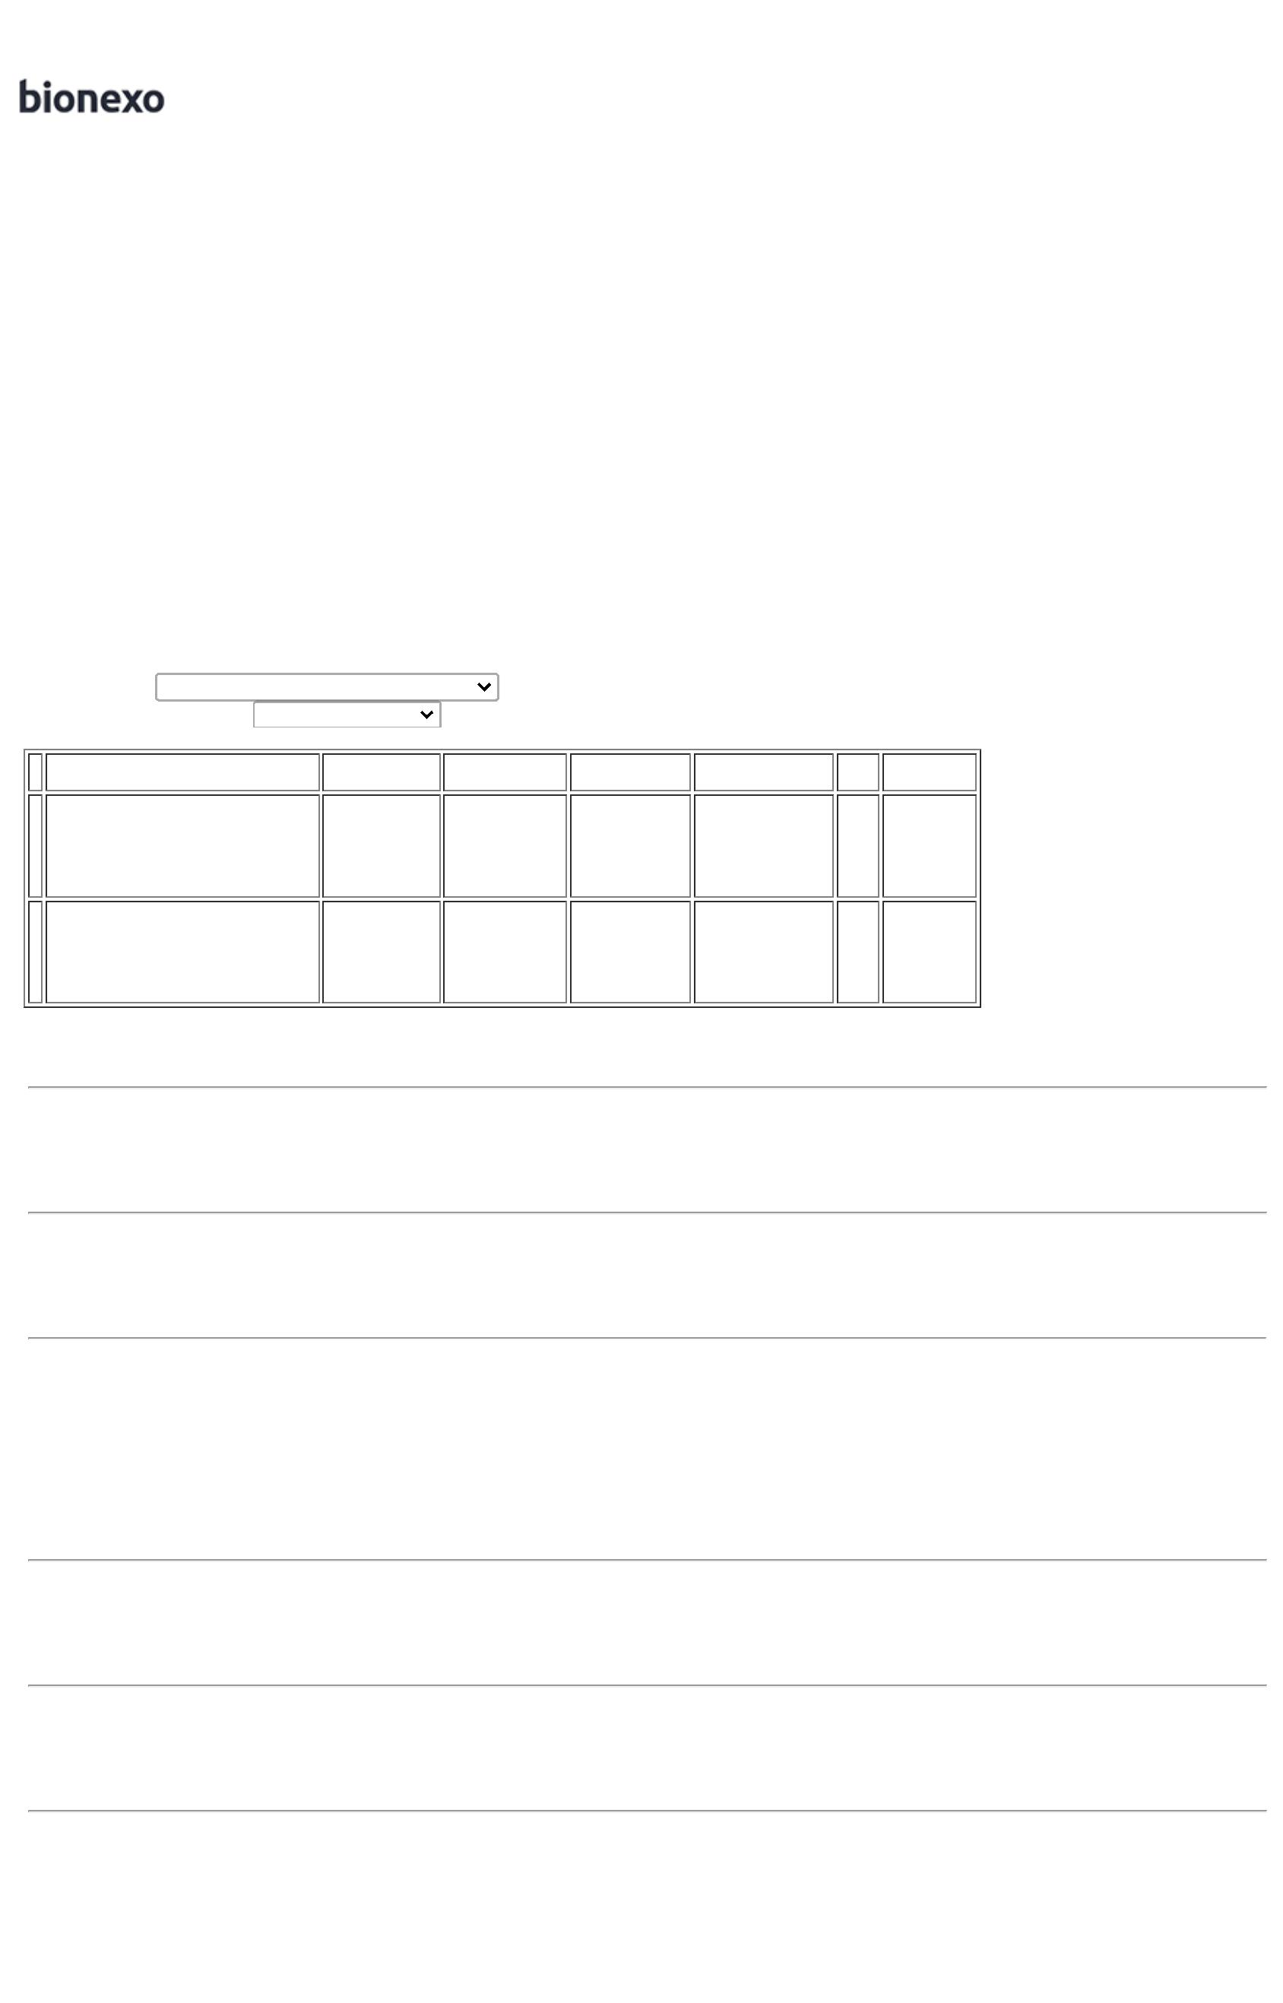

DE ROSCA TAMANHO

00 ML

REDONDO COM

TAMPA DE ROSCO

00 ML - SANREMO

Moura

5

5

08/06/2022

17:06

-

SANREMO

**Total**

**Parcial:**

R$

6

0.0

2.534,5000

Total de Itens da Cotação: 10

Total de Itens Impressos: 6

**Programação**

**de Entrega**

**Preço**

**Unitário Fábrica**

**Preço**

**Valor**

**Total**

**Produto**

**Código**

**Fabricante**

**Embalagem Fornecedor Comentário Justificativa**

**Rent(%) Quantidade**

**Usuário**

Rosana De

Oliveira

Moura

Luciano

Damasio caixa pleiopn

Dos Santos

Eireli

CAIXA ORGANIZADORA

COM TAMPA 5L

Caixa - diversos -

Diversos

R$

R$

R$

252,0000

1

2

24599

-

-

caixa

caixa

-

-

15 Unidade

5L

16,8000 0,0000

08/06/2022

1

7:06

CAIXA ORGANIZADORA

TRANSPARENTE DE 10

LITROS - COM TAMPA

EM POLIPROPILENO

MEDIDA 39CM

COMPRIMENTO 26 CM

DE LARGURA E 13 CM

DE ALTURA

Rosana De

Oliveira

Moura

Luciano

Damasio caiuxa pleion

Dos Santos

Eireli

Caixa - diversos -

Diversos

R$

R$

R$

292,5000

49862

49863

49864

15 Unidade

10L

19,5000 0,0000

08/06/2022

17:06

CAIXA ORGANIZADORA

TRANSPARENTE DE 20

LITROS COM TAMPA EM

PROLIPROPILENO

Rosana De

Oliveira

Moura

Luciano

Damasio

Dos Santos

Eireli

caixa

polipropileno

Caixa - diversos -

Diversos

R$

R$

R$

364,0000

3

-

caixa

-

10 Unidade

MEDIDA 48,7 CM

36,4000 0,0000

2

0L

COMPRIMENTO 33,1 CM

DE LARGURA DE 19,6

CM DE ALTURA

08/06/2022

17:06

CAIXA ORGANIZADORA

TRANSPARENTE DE 30

LITROS COM TAMPA EM

POLIPROPILENO

Rosana De

Oliveira

Moura

Luciano

Damasio

Dos Santos

Eireli

caixa

organizadora

9L sanremo

Caixa - diversos -

Diversos

R$

R$

R$

398,0000

4

-

caixa

-

10 Unidade

MEDIDA 42,5 CM

39,8000 0,0000

2

COMPRIMENTO 30,5 CM

DE LARGURA E 30,7 CM

DE ALTURA

08/06/2022

17:06

**Total**

**Parcial:**

R$

5

0.0

1.306,5000

Total de Itens da Cotação: 10

Total de Itens Impressos: 4

**Total**

**Geral:**

R$

1

10.0

3.841,0000

Clique [aqui](javascript:chama_completo(220486315)) para geração de relatório completo com quebra de página

